TECHNOLOGIE PRODUKCJI PIEKARSKIEJ
04.03.2021

LEKCJA 7-9

TEMAT: Przepisy prawa dotyczące produkcji wyrobów spożywczych – rodzaje aktów prawnych, rodzaje norm. Receptury piekarskie – definicja, budowa i przykład receptury. Wydajność ciasta, wydajność pieczywa – wzory i przykładowe obliczenia.

1. Przepisy prawa dotyczące produkcji wyrobów spożywczych – rodzaje aktów prawnych, rodzaje norm.
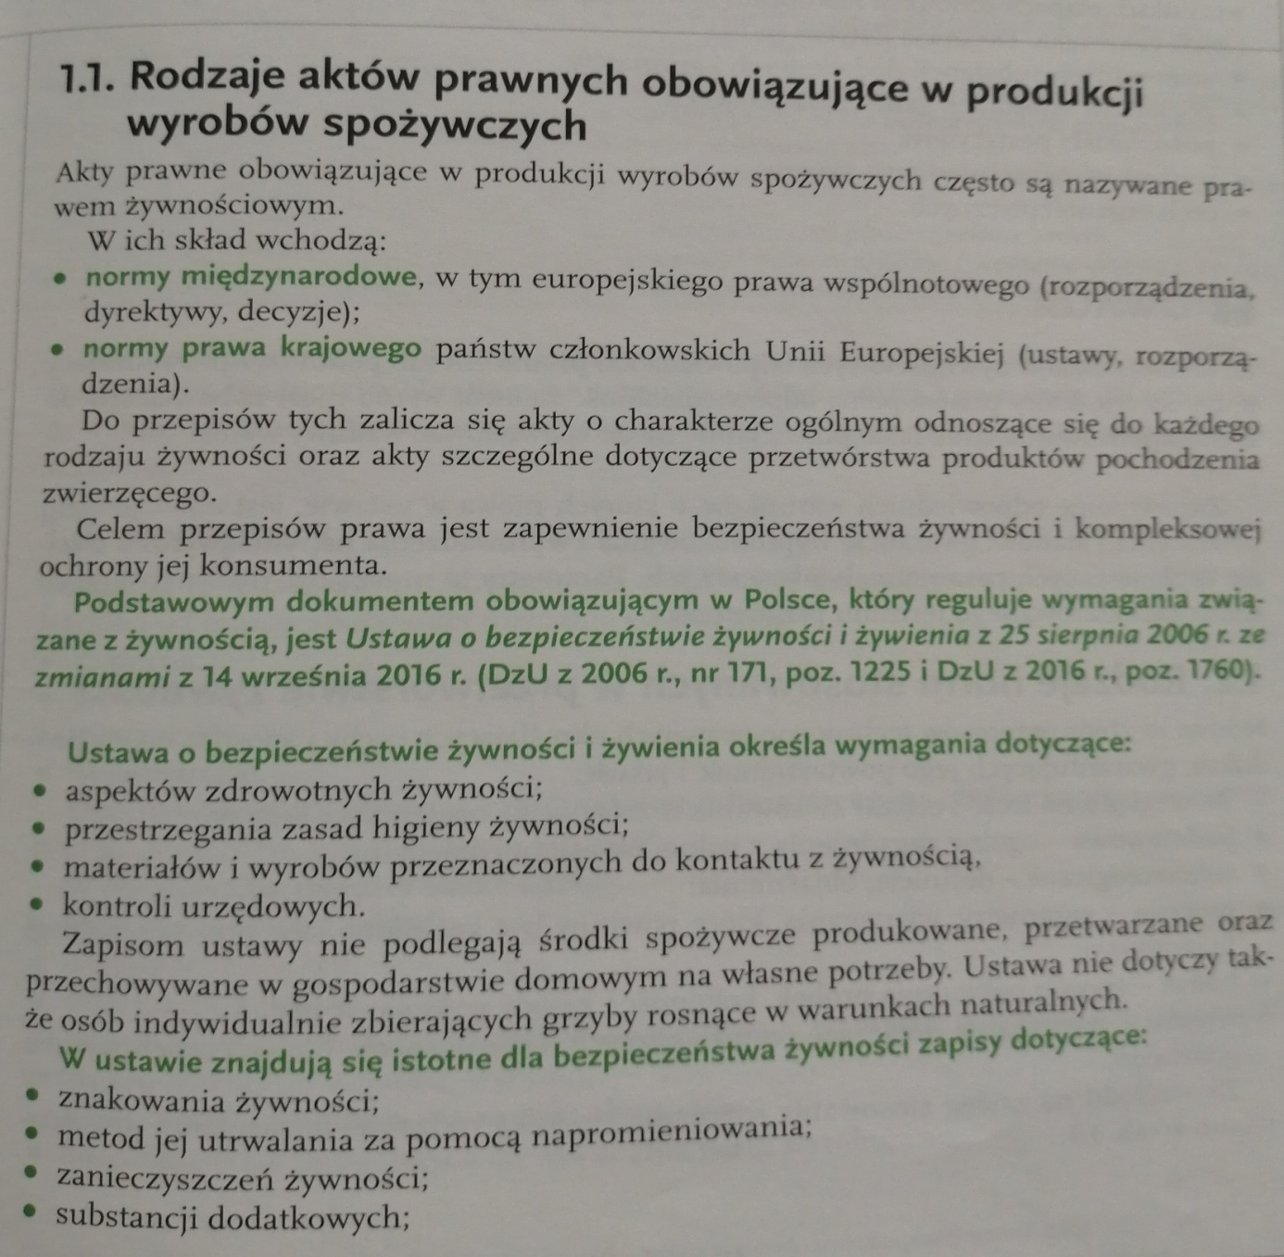
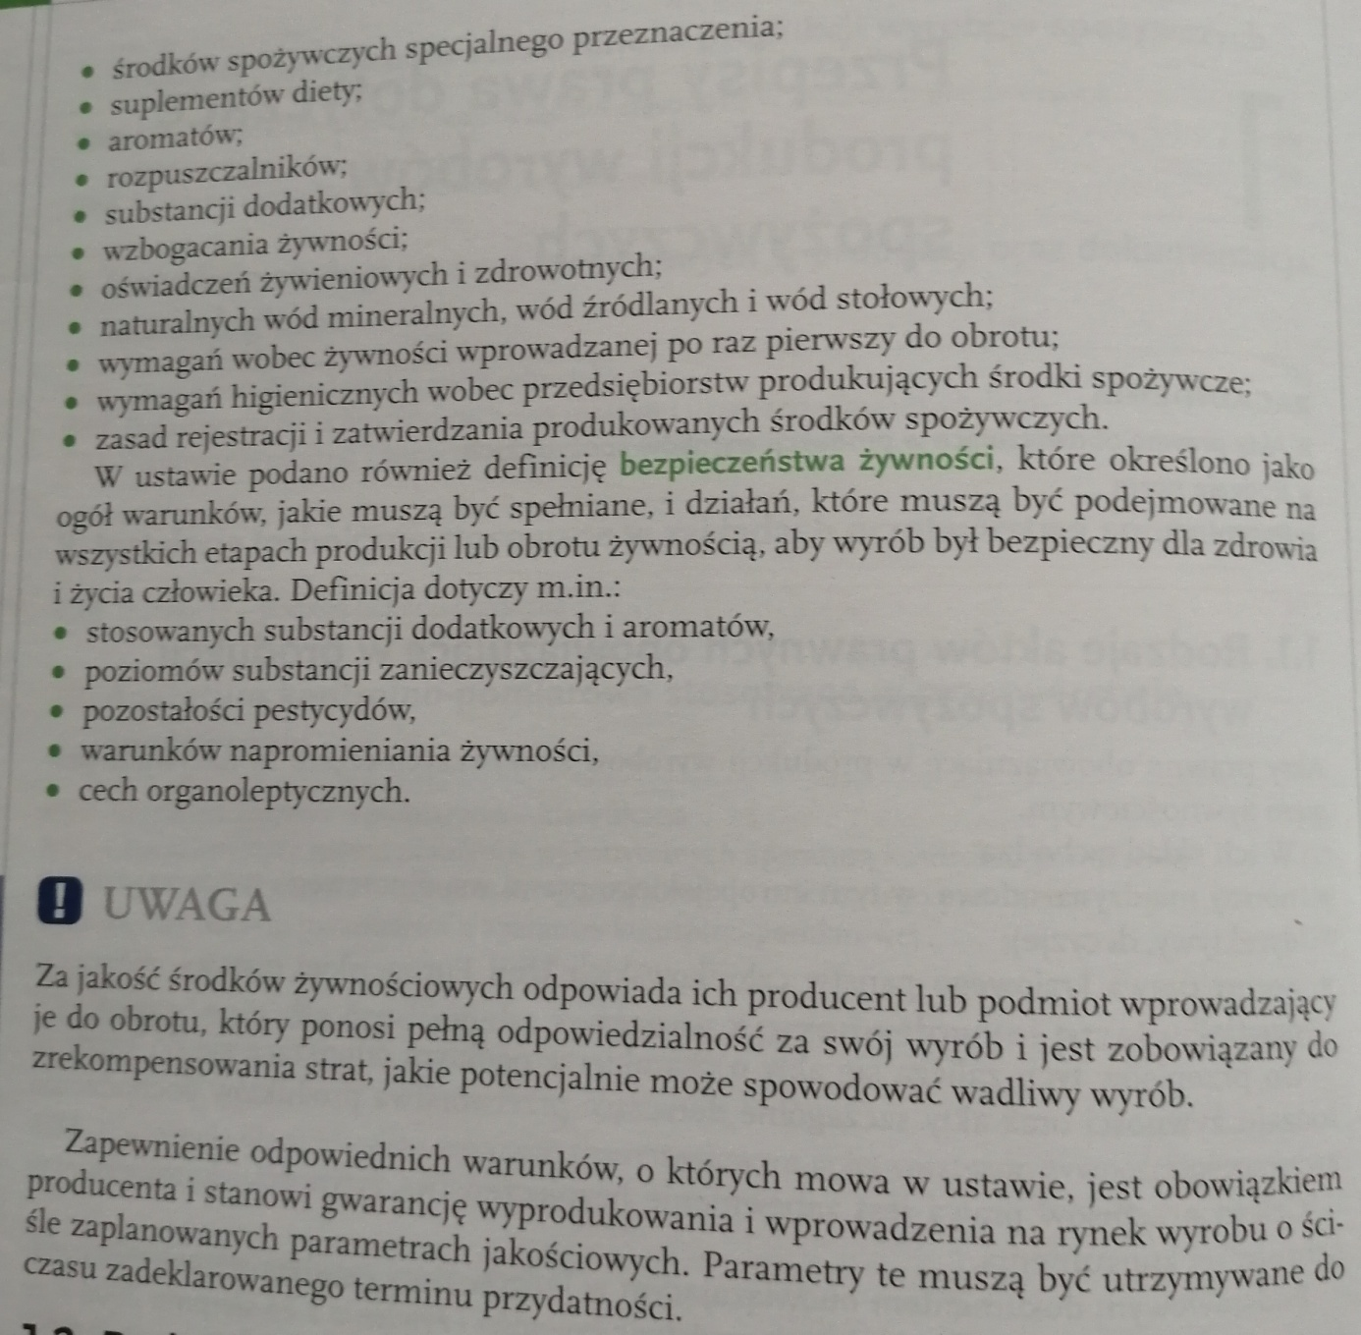
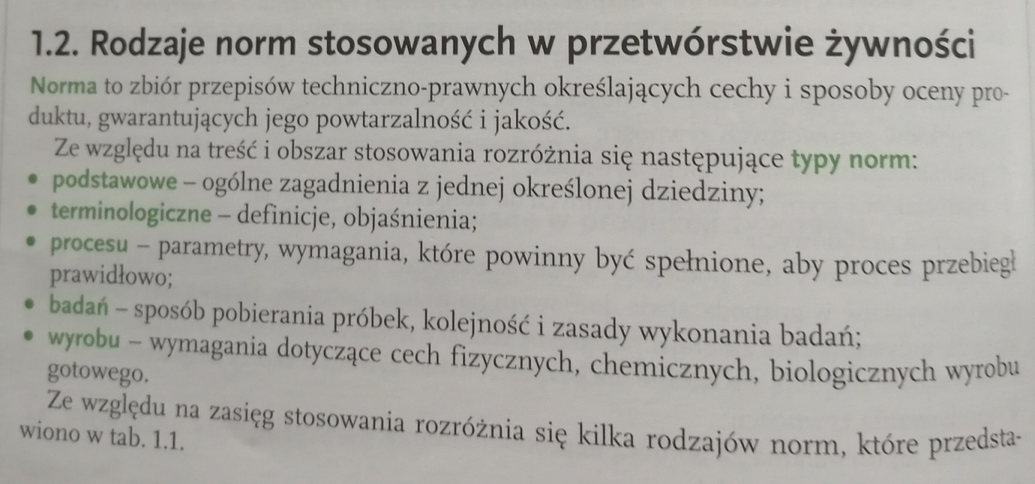

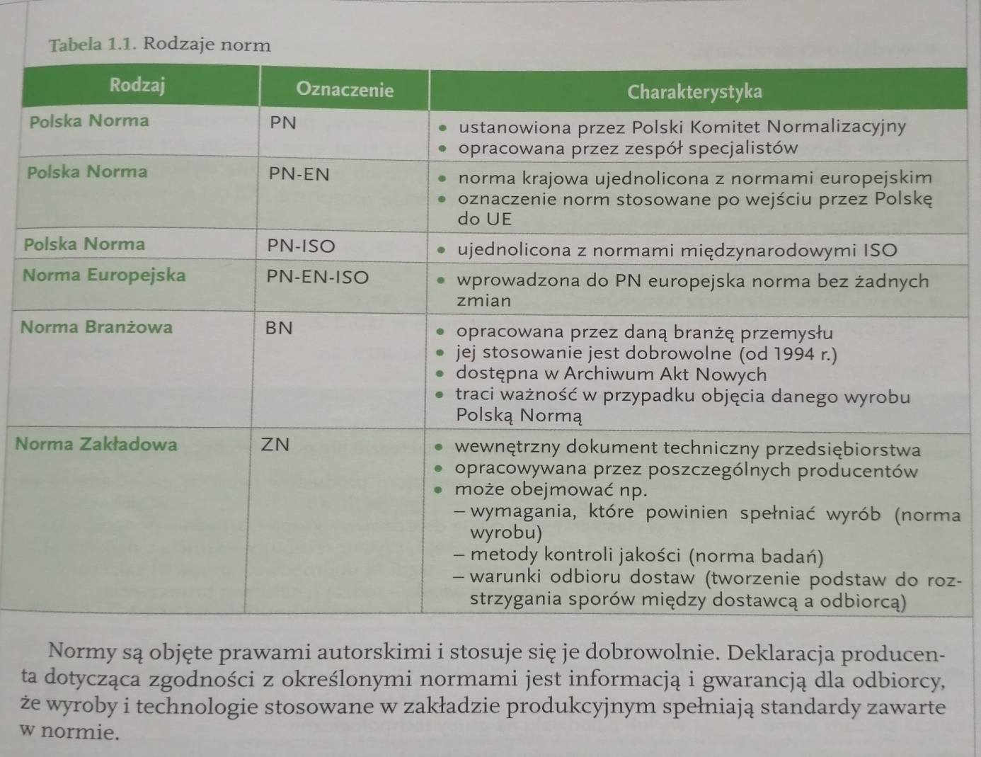

2. Receptury – ogólna charakterystyka.
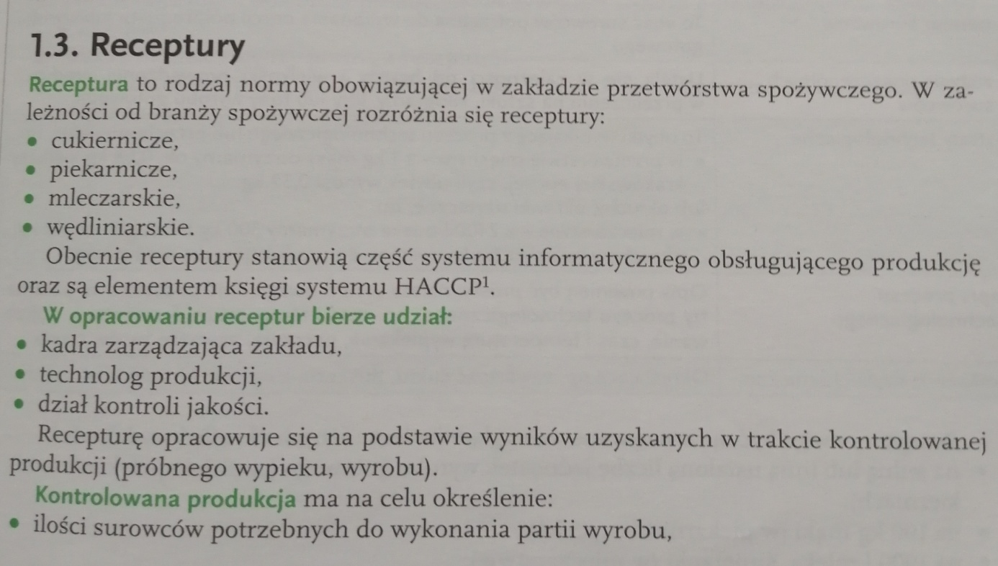

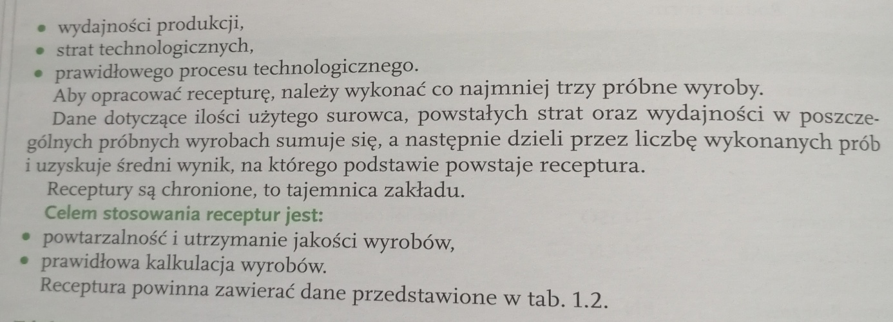

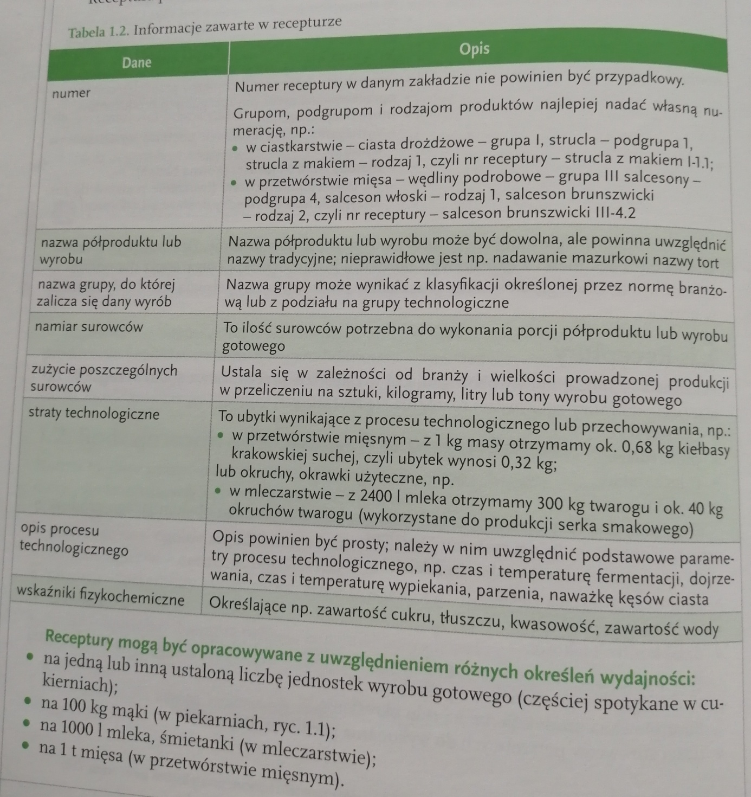
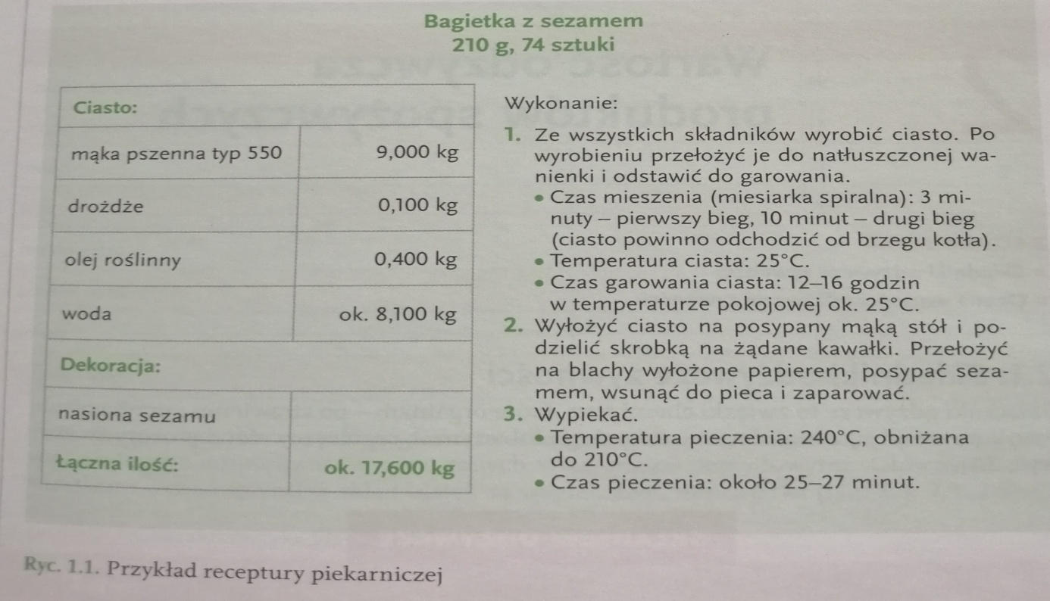

3. Receptury piekarskie – definicja, budowa i przykład receptury.
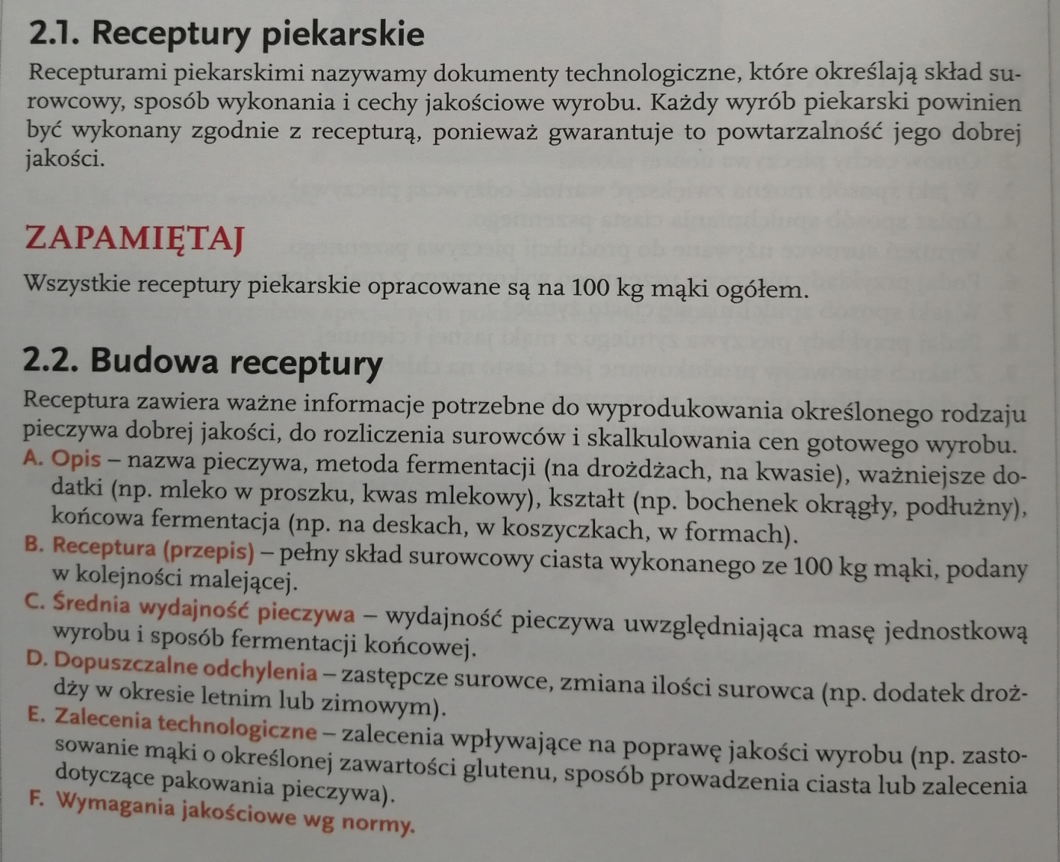
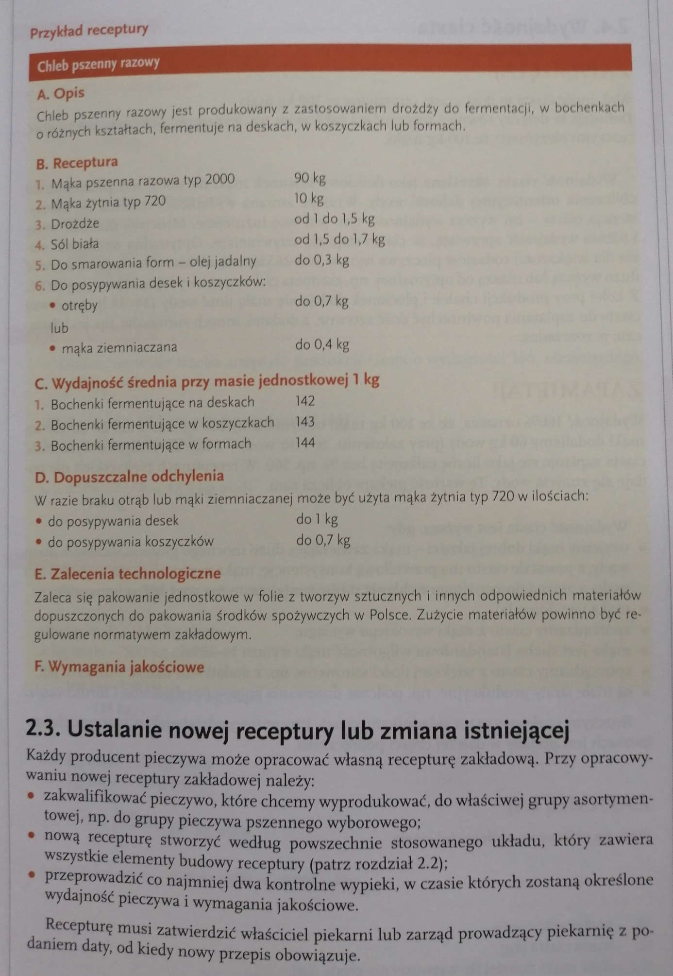

4. Wydajność ciasta, wydajność pieczywa – wzory i przykładowe obliczenia.
